«Диалоги с Героями»

У страны должны быть герои, и люди должны их знать.
Это должны быть ориентиры, на примерах которых
сегодняшние поколения могли бы воспитываться и
воспитывать своих детей. Это очень важно!
Владимир Владимирович Путин.
В 2016 году ФГБУ «Роспатриотцентр» инициировал целый ряд проектов, направленных на эффективную реализацию Государственной программы патриотического воспитания граждан Российской Федерации. Особенностью этих инициатив является тесное взаимодействие «Роспатриотцентра» с Российской Ассоциацией Героев, с «Трудовой доблестью России», с ветеранскими организациями. «Диалоги с Героями» является одним из таких проектов.
В рамках этого проекта 3 сентября 2017 года школа принимала Героя Российской Федерации Шарпатова Владимира Ильича. 3 августа 1995 года самолёт Ил-76, принадлежащий компании «Аэростан» (Казань), был принудительно посажен на аэродром вблизи города Кандагар в Афганистане. Командиром воздушного судна был Владимир Шарпатов. Экипаж самолёта попал в плен. Спустя год и 13 дней, 16 августа 1996 года экипаж самолёта смог совершить побег из плена.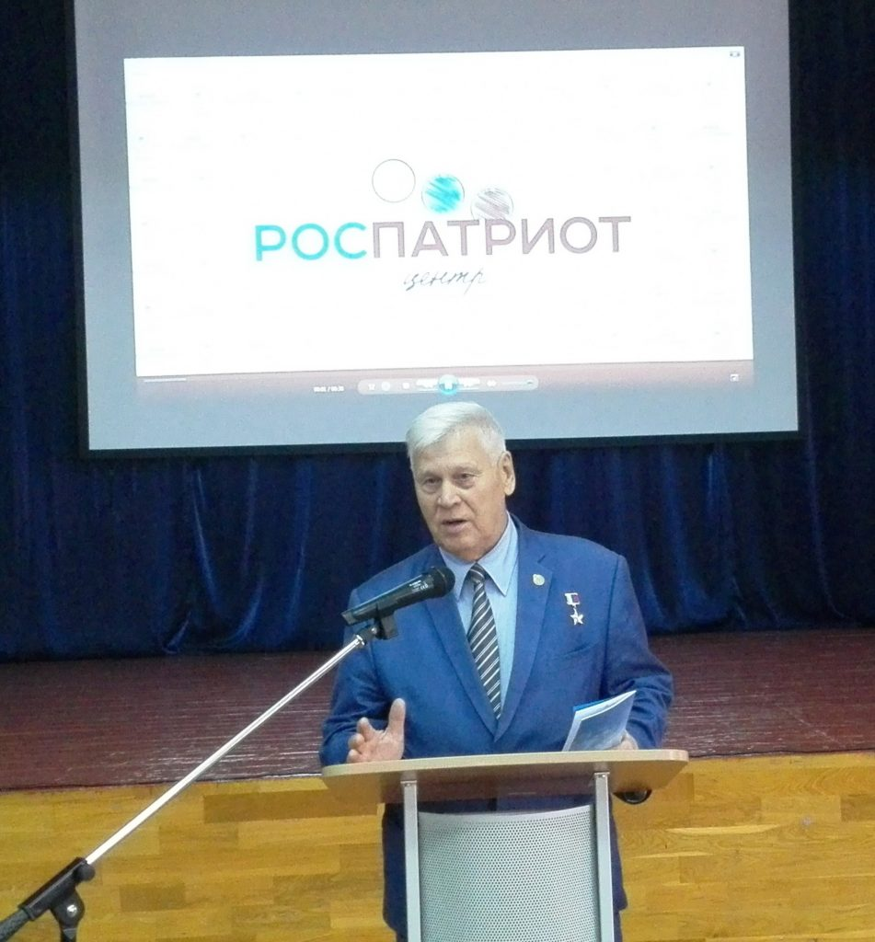

Звание Героя России присвоено указом президента России № 1225 от 22 августа 1996 года. Звезду Героя России В.И. Шарпатову вручил в Кремле премьер-министр В.С.Черномырдин. Мужественный человек, находясь в экстремальных условиях и вдали от Родины, проявил огромную выдержку, храбрость и истинный профессионализм, по праву заслужил звание Героя России.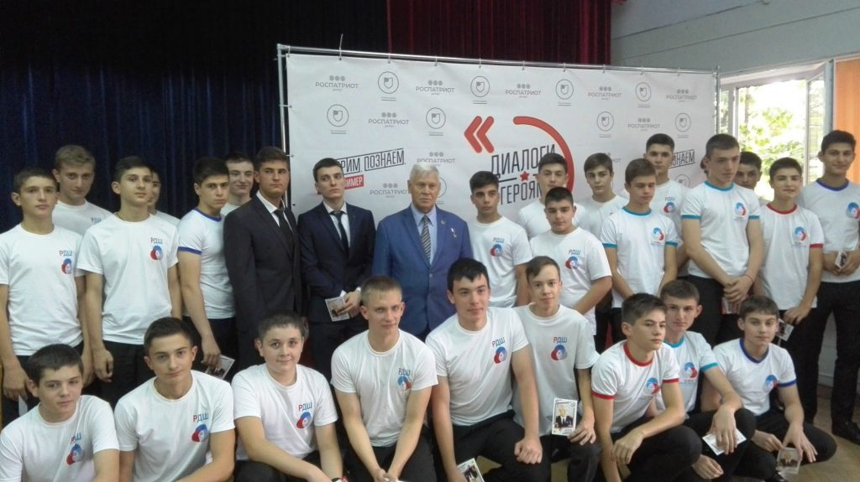
В ходе встречи с активом школы, с юнармейцами Владимир Ильич ответил на многочисленные вопросы, являясь примером целеустремленности и высокого патриотизма. Учащиеся подготовили для Героя РФ Шарпатова В.И. подарок - книгу о достопримечательностях республики.
Э.Х.Гиоева,
учитель русского языка и литературы

